УПРАВЛЕНИЕ ОБРАЗОВАНИЯ, ФИЗИЧЕСКОЙ КУЛЬТУРЫ И СПОРТА АДМИНИСТРАЦИИ ГОРОДА ОРЛА

Муниципальное бюджетное учреждение для детей, нуждающихся в психолого-педагогической, медицинской и социальной помощи «Городской образовательный центр психолого-педагогической, медицинской и социальной помощи города Орла»

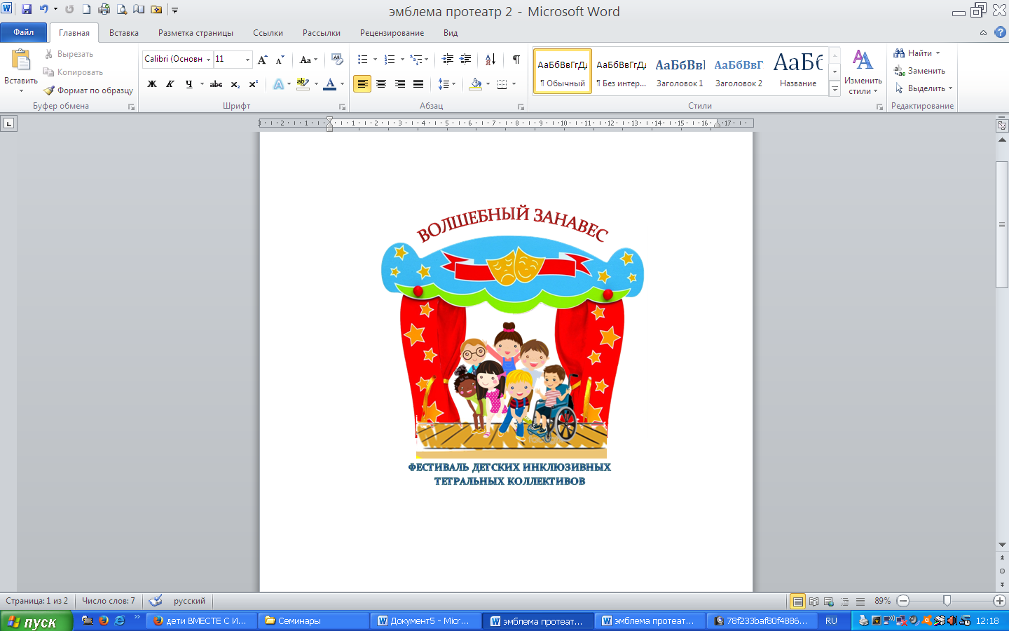

**Положение**

**о проведении V открытого регионального Фестиваля детских инклюзивных театральных коллективов «Волшебный занавес»**

**Орел, 2023**

1. **Общие положения**

1.1. Настоящее Положение определяет порядок проведения открытого Фестиваля детских инклюзивных театральных коллективов «Волшебный занавес» (далее - Фестиваль). Фестиваль организован Муниципальным бюджетным учреждением для детей, нуждающихся в психолого-педагогической, медицинской и социальной помощи «Городской образовательный центр психолого-педагогической, медицинской и социальной помощи города Орла» (далее – МБУ «ГОЦППМСП»), БУК ОО «Орловский театр кукол» при поддержке Департамента образования Орловской области, Управления образования, физической культуры и спорта администрации г. Орла.

1.2. Цель фестиваля: поддержка театрального творчества детей с особенностями в развитии.

1.3. Задачи Фестиваля:

* создать благоприятные условия для раскрытия творческих способностей детей с особенностями развития;
* сделать достоянием общественности проявление творческих способностей «особых» детей, дать почувствовать этой категории людей свою значимость и полноценность в развитии их творчества;
* увеличить количество занимающихся творчеством детей с ограниченными возможностями здоровья;
* содействовать развитию творческих контактов и сотрудничества между организациями, занимающимися проблемами «инклюзивного искусства».

1.4. Фестиваль проводится в следующих номинациях:

* Драматический спектакль;
* Музыкальный спектакль;
* Фольклорный спектакль;
* Кукольный спектакль;
* Пантомима;
* Театр теней.

Организаторы Фестиваля оставляют за собой право присуждать дополнительные специальные номинации.

1.5. Общее руководство Фестивалем, в том числе прием конкурсных заявок, обеспечение деятельности жюри, информационное обеспечение, освещение Фестиваля в информационно-телекоммуникационной сети «Интернет» осуществляет МБУ «ГОЦППМСП». С подробной информацией о Фестивале можно познакомиться на сайте МБУ «ГОЦППМСП» <http://orel-cppmsp.obr57.ru>.

Контактное лицо организационного комитета Фестиваля Бакланова Лариса Алексеевна, телефон +7(915)504-17-55, электронная почта [metod.otdel.pmss@yandex.ru](mailto:metod.otdel.pmss@yandex.ru).

1.6. В целях осуществления организационного сопровождения действует организационный комитет (далее - Оргкомитет) Фестиваля (приложение 1 к настоящему Положению)

* Оргкомитет принимает деятельное участие в организации мероприятий Фестиваля, принимает решения и действует в согласии с целями и задачами Фестиваля;
* Оргкомитет формирует компетентное жюри на время работ по проведению Фестиваля.

1.7. Работу участников оценивает жюри Фестиваля.

* Жюри состоит из авторитетных и признанных лиц в области культуры, искусства, педагогики.
* Члены жюри выполняют свои обязанности по договоренности с оргкомитетом в установленные сроки.
* Жюри оценивает выполнение конкурсных заданий в баллах в соответствии с критериями, установленными настоящим Положением (приложение 2 к настоящему Положению)

1.8. Фестиваль проводится с 01 марта 2023 года по 28 апреля 2023 года.

**2. Условия участия в Фестивале**

2.1.Участником Фестиваля могут стать:

* любые театральные коллективы, театральные студии, кружки, творческие группы с участием детей с особенностями развития;
* дети в возрасте от 5 до 18 лет.
  1. Участники Фестиваля могут представлять спектакли, отрывки, композиции, спектакли малых форм продолжительностью до 30 минут.
  2. Театральные коллективы представляют оформленную театральную афишу (постер, рекламный плакат и т.д.) и программки, раскрывающие представляемую театральную постановку, с указанием действующих лиц (Ф.И.О), краткой аннотации театральной постановки и т.д.

2.4. Участие в Фестивале является бесплатным и добровольным.

**3. Порядок организации и проведения Фестиваля**

3.1**.** Фестиваль проводится в три этапа.

Первый этап – прием заявок. В срок с 01 марта 2023 года до 01 апреля 2023 года участники Фестиваля должны пройти регистрацию по ссылке <https://forms.gle/BWoR3gWxzHQnbAAJ9> , заполнив форму и прикрепив к ней видеоролик своего выступления.

Второй этап – экспертная оценка**.** Члены жюри Фестиваля оценивают присланные видеоролики спектаклей и определяют участников третьего этапа Фестиваля. Информация об участниках, допущенных для участия в третьем этапе Фестиваля, будет опубликована не позднее 19 апреля 2023 года на сайте <http://orel-cppmsp.obr57.ru>.

Третий этап – просмотр спектаклей творческих коллективов на сцене БУКОО «Орловский театр кукол» с 25 апреля 2023 года по 26 апреля 2023 года.

3.2. Оценка участия в Фестивале производится в соответствии с критериями, установленными настоящим Положением (приложение 2 к настоящему Положению).

3.3. Закрытие Фестиваля состоится 28 апреля 2023 года на сцене БУКОО «Орловский театр кукол».

В случае изменения места и времени, формата проведения мероприятия, участникам Фестиваля будет сообщено дополнительно.

3.4. Расходы на проезд и пребывание коллективов, прошедших в третий этап Фестиваля берут на себя сами коллективы.

**4. Определение и награждение победителей и участников Фестиваля**

4.1. Победитель в каждой номинации определяется по количеству максимально набранных баллов.

4.2. При равенстве баллов у нескольких участников Фестиваля победитель определяется путем открытого голосования членов жюри.

4.3. Победители Фестиваля награждаются грамотами и подарками, участники – дипломами участника.

4.4. Организаторы Фестиваля оставляют за собой право на присуждение дополнительных номинаций и специальных призов участникам Фестиваля.

Приложение 1

к Положению о проведении открытого Фестиваля детских инклюзивных театральных коллективов «Волшебный занавес»

Состав Организационного комитета

открытого Фестиваля детских инклюзивных театральных коллективов «Волшебный занавес»

1. Овчинникова З.В. – директор МБУ «ГОЦППМСП» г. Орла, председатель организационного комитета;
2. Шедий С.А. – заместитель начальника отдела специального образования Департамента образования Орловской области
3. Колесникова Н.И. - начальник отдела дошкольного образования Управления образования, спорта и физической культуры администрации г. Орла
4. Жердева Е.Н.- заместитель начальника отдела общего образования Управления образования, спорта и физической культуры администрации г. Орла
5. Морозова Е.В. – директор БУКОО «Орловский театр кукол»
6. Сухоленцева Е.Н. - кандидат педагогических наук, доцент кафедры технологий психолого-педагогического и специального образования института педагогики и психологии ФГБОУ ВО «ОГУ имени И.С. Тургенева»
7. Бакланова Л.А. – руководитель структурного образовательного подразделения МБУ «ГОЦППМСП» г. Орла
8. Петрухина О.Н. – методист МБУ «ГОЦППМСП»

Приложение 2

к Положению о проведении открытого Фестиваля детских инклюзивных театральных коллективов «Волшебный занавес»

**Критерии оценки**

открытого Фестиваля детских инклюзивных театральных коллективов «Волшебный занавес»

|  |  |  |
| --- | --- | --- |
|  | **Критерии** | **Балл** |
|  | Соответствие спектакля заявленной номинации | 0-5 |
|  | Участие детей с особенностями развития (количество участников, их включенность в действие и активность) | 0-5 |
|  | Сюжет и содержание спектакля | 0-5 |
|  | Исполнительское мастерство | 0-5 |
|  | Творческий подход, оригинальность исполнения спектакля | 0-5 |
|  | Музыкальное оформление спектакля | 0-5 |
|  | Костюмы | 0-5 |
|  | Реквизит | 0-5 |
|  | Оформление театральной афиши, постера, рекламного плаката, программки | 0-5 |
|  | Общее художественное впечатление | 0-5 |
|  | **Максимальное количество баллов** | **50** |